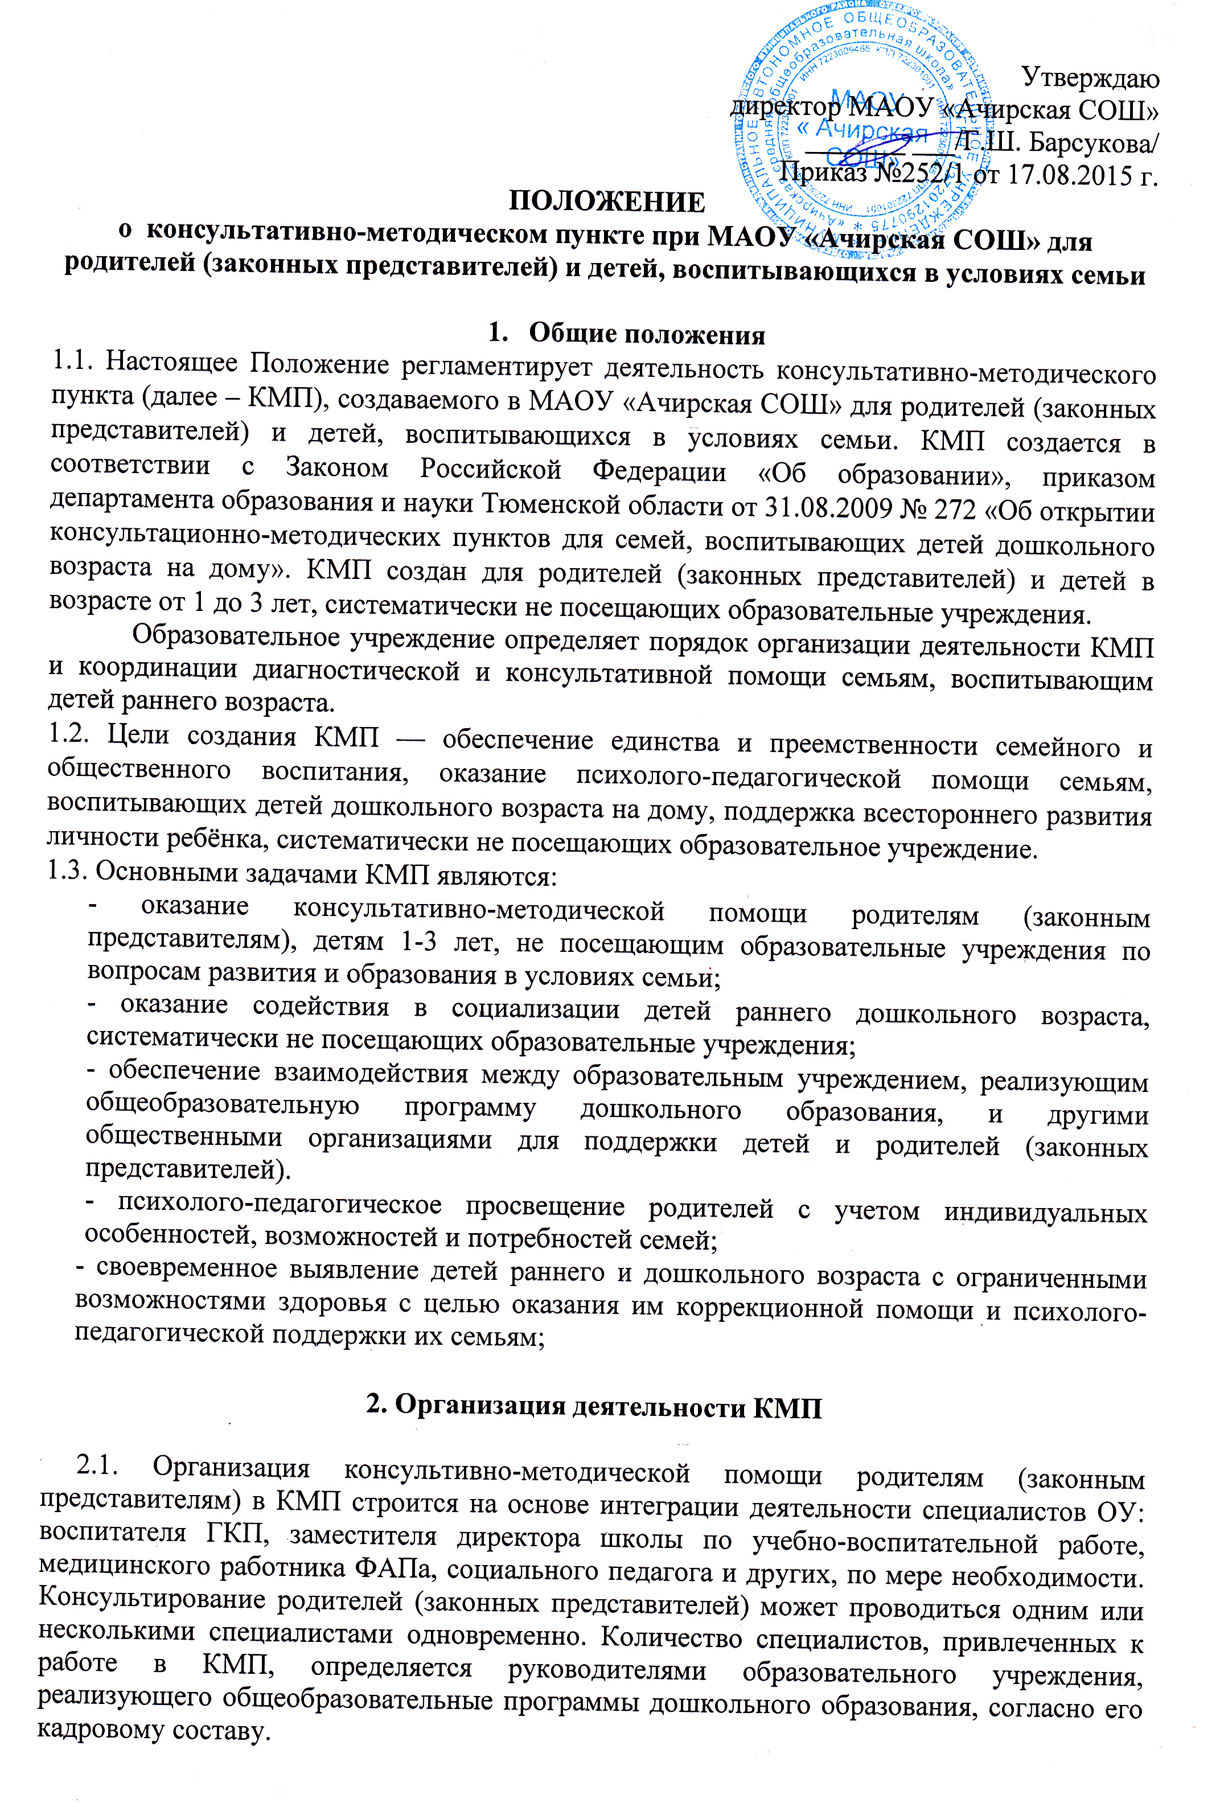

  - КМП работает 2 раза в месяц во второй половине дня, согласно графику, утвержденному руководителем ОУ. Ответственный за работу КМП назначается также приказом руководителя ОУ. В КМП организуются лектории, теоретические и практические занятия для детей и родителей (законных представителей) согласно плану работы. Учет занятий, консультаций ведется в журнале, по установленной форме.

  - Работа с родителями (законными представителями) и детьми в рамках КМП проводится в групповых и индивидуальных формах. Индивидуальная работа с детьми организуется в присутствии родителей (законных представителей) в образовательном учреждении или на дому воспитанников (в случае труднодоступной территории).

2.4. КМП осуществляет взаимодействие образовательного учреждения, реализующего программу дошкольного образования, с необходимыми общественными организациями в рамках взаимодействия образовательного учреждения.

3. Документация КМП
3.1. Для организации работы КМП необходима следующая документация:
- приказ директора образовательного учреждения об открытии КМП;
- план работы КМП;
- график работы КМП;
- журнал учета работы консультативно-методического пункта;

4. Управление и кадровое обеспечение КМП
4.1. Образовательное учреждение МАОУ «Ачирская СОШ» осуществляет деятельность КМП.
4.2. К педагогической деятельности в КМП образовательного учреждения допускаются лица, имеющие среднее профессиональное или высшее профессиональное образование. Образовательный ценз указанных лиц подтверждается документами государственного образца о соответствующем уровне образования и (или) квалификации.

